Потерпілі отримали понад 905 мільйонів гривень щомісячних страхових виплат у грудні
Щомісячні страхові виплати від Фонду соціального страхування України упродовж грудня отримали понад 165,5 тисячі потерпілих на виробництві та членів їх родин.
Загалом у цьому місяці перераховано на банківські картки або доставлено листоношами 905 мільйонів гривень щомісячних страхових виплат.
Нагадаємо, такі виплати в повному обсязі компенсують потерпілим внаслідок нещасних випадків на виробництві або професійних захворювань втрачений заробіток відповідно до ступеня втрати працездатності та фінансуються у наступному місяці за попередній.
Оперативна інформація про стан фінансування страхових виплат, лікарняних і декретних допомог оновлюється у телеграм-каналі ФССУ: https://t.me/socialfund.
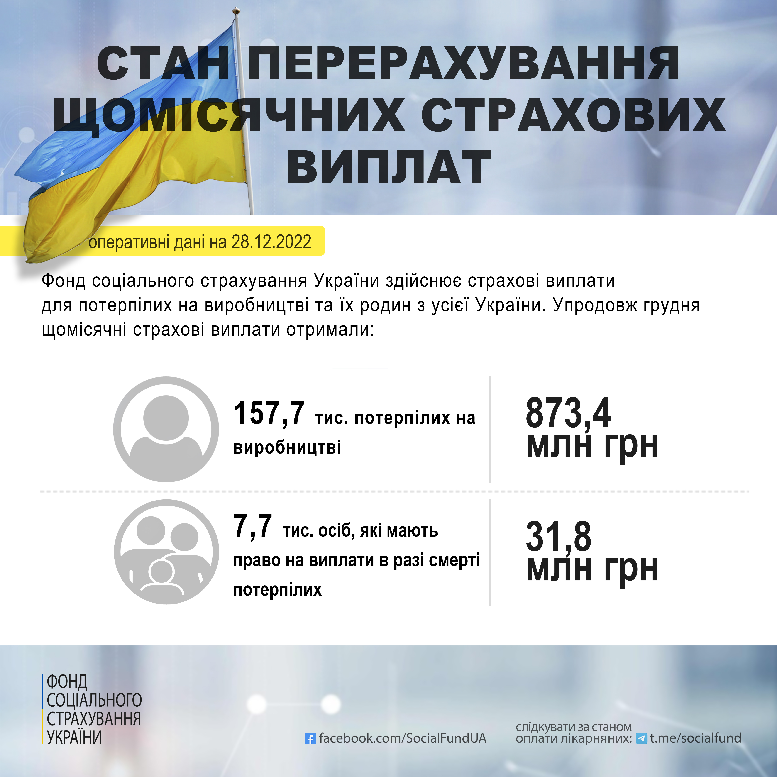

Пресслужба виконавчої дирекції
Фонду соціального страхування України

